Государственное казенное дошкольное образовательное учреждение
детский сад № 25 «Солнышко»
(ГКДОУ д/с № 25 «Солнышко»)

СОГЛАСОВАНО УТВЕРЖДАЮ
Педагогическим советом И.о.заведующего
ГКДОУ д/с № 25 «Солнышко» ГКДОУ д/с № 25 «Солнышко»
Протокол от 19.01 .2023 г. № 3 _____________К.К.Досниязова
от 19.04.2023 г.

Отчет
о результатах самообследования
Государственного казенного дошкольного
образовательного учреждения
детского сада № 25 «Солнышко»
за 2022 год

г. Байконур,
2023 г.
Самообследование ГКДОУ д/с № 25 «Солнышко» проводится на основании следующих нормативных документов и локальных актов:
- Федеральный закон «Об образовании в Российской Федерации» № 273-ФЗ от 29.12.2012г «Об образовании в Российской Федерации» с изменениями от 2 июля 2021 года, Порядком проведения самообследования образовательной организацией, утверждённым приказом Министерства образования и науки РФ № 462 от 14 июня 2013г с изменениями согласно Приказу Минобразования России от 14 декабря 2017 г. № 1218, Постановлением Правительства Российской Федерации №662 от 5 августа 2013 г. «Об осуществлении мониторинга системы образования» с изменениями на 12 марта 2020 г, Уставом ДОУ и регламентирует содержание и порядок проведения внутреннего контроля.
- Постановление Правительства Российской Федерации №582 от 10.07.2013г. «Об утверждении Правил размещения на официальном сайте образовательной организации в информационно-телекоммуникационной сети «Интернет» и обновления информации об образовательной организации». Информационная открытость образовательной организации определена ст.29 Федерального закона от 29.12.2012 г. № 273-ФЗ «Об образовании в Российской Федерации» и пунктом 3 Правил размещения на официальном сайте образовательной организации и информационно-телекоммуникационной сети «Интернет» и формату представления информации с изменениями от 07.05.2021 года рекомендациями Департамента в сфере государственной политики в сфере общего образования от 18 июля 2013 года № 08-950 «Рекомендации по предоставлению гражданам-потребителям услуг дополнительной необходимой и достоверной информации о деятельности государственных (муниципальных) дошкольных образовательных организаций и общеобразовательных организаций», Федеральным законом № 152-ФЗ от 27 июля 2006 года "О персональных данных" с изменениями от 2 июля 2021 года, а также Уставом дошкольного образовательного учреждения и других нормативных правовых актов Российской Федерации, регламентирующих деятельность образовательных организаций.
-Приказ Министерства образования и науки РФ № 462 от 14 июня 2013г с изменениями согласно Приказу Минобразования России от 14 декабря 2017 г. № 1218, Постановлением Правительства Российской Федерации №662 от 5 августа 2013 г.
- Приказ о порядке подготовки и организации проведения самообследования ГКДОУ д/с № 25 «Солнышко» № 01-19/10-1 от 09.01.23 г.

Цель самообследования:
Обеспечение доступности и открытости информации о состоянии развития учреждения на основе анализа показателей, установленных федеральным органом исполнительной власти, а также подготовка отчёта о результатах самообследования.
Задачи самообследования:
-получение объективной информации о состоянии образовательного процесса в образовательной организации;
-выявление положительных и отрицательных тенденций в образовательной деятельности;
-установление причин возникновения проблем и поиск их устранения.
В процессе самообследования проводится оценка:
— образовательной деятельности;
— системы управления организацией;
— содержания и качества образовательного процесса организации;
— качества кадрового, программно-методического обеспечения, материально-технической базы; — функционирования внутренней системы оценки качества образования;
—анализ показателей деятельности учреждения, подлежащей самообследованию.

Аналитическая часть
- Общие сведения об образовательной организации
Наименование образовательной организации | Государственное казенное дошкольное образовательное учреждение детский сад № 25 «Солнышко» ГКДОУ д/с № 25 «Солнышко»
Устав | от 15.06.2018 г.
Адрес организации | г. Байконур, 7 мкр, № 4а
Телефон | 5-25-45, 5-22-87
Электронная почта | dssolnyshko25@mail.ru
ФИО и.о.заведующего | Досниязова Карима Кеншиликовна
Учредитель | Управление образованием города Байконур
Лицензия | Серия РО № 017746 Регистрационный № ББК 000022 ОБР от 28.10.2016 (бессрочно)

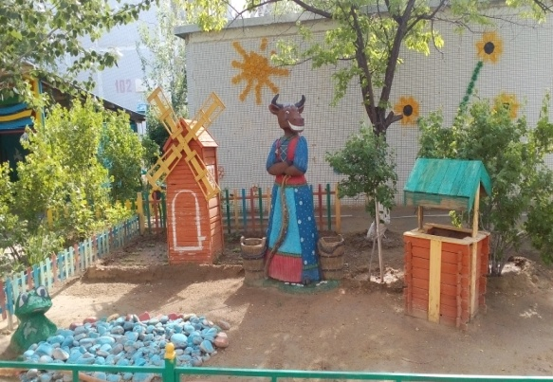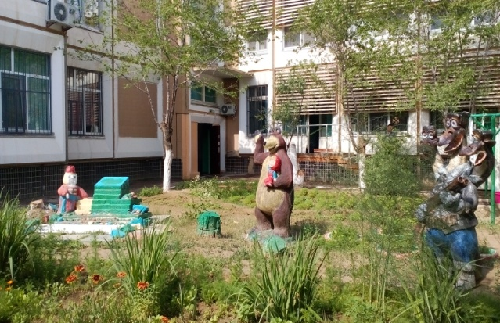

2.Система управления образовательного учреждения
Структурные подразделения соответствуют функциональным задачам и Уставу ГКДОУ д/с 25 «Солнышко». Управление детским садом строится на принципах единоначалия и самоуправления. Управленческая система представлена персональными и коллегиальными органами управления.
Непосредственное управление детским садом осуществляет прошедший аттестацию и.о. заведующего Досниязова Карима Кеншиликовна, которая была назначена на должность 17 февраля 2023 года приказом по Управлению образованием №19/03/19-14 И.о.заведующего планирует и организует образовательный процесс, осуществляет контроль за его ходом и результатами, проводит подбор заместителей заведующего, определяет их должностные обязанности, осуществляет расстановку кадров, устанавливает штатное расписание, зачисляет в ГКДОУ и распределяет воспитанников по группам, издаёт приказы и распоряжения в пределах своей компетенции.
Зам. зав по ВМР – Каипова Айнура Алдабргеновна , назначена на должность 10 января 2022года Приказ № 03-07/03-1 от 12.01.2022г. Она организует учебно-воспитательный процесс в ДОУ, руководит его развитием, организует текущее и перспективное планирование деятельности педагогического коллектива, координирует работу воспитателей по выполнению учебных планов и программ, организует разработку необходимой учебно-методической документации, осуществляет систематический контроль за качеством образовательного и воспитательного процесса, проводит работу с молодыми педагогами.
Заместитель заведующего по хозяйственной работе – Досниязова Карима Кеншиликовна назначена на должность 02.12.2013 года приказом заведующего ГКДОУ от 02.12.2013г. № 80/К. Она осуществляет руководство хозяйственной деятельностью дошкольного учреждения, следит за обслуживанием и надлежащим состоянием здания, бесперебойным функционированием всех коммуникаций, контролирует рациональное расходование материалов и финансовых средств, руководит работами по благоустройству, озеленению и уборке территории, координирует работу подчиненных служб, своевременно заключает необходимые договоры, осуществляет контроль за проведением текущего ремонта.
Заместитель заведующего по безопасности – Хусаинов Болат Аманжолович назначен на должность 13.12.2019 г.
Организует работу по обеспечению безопасности, антитеррористической защищенности, противодействию экстремизму, противопожарной безопасности, электробезопасности, предупреждению производственного травматизма, соблюдению внутреннего режима и поддержанию общественной дисциплины.
В учреждении сформированы коллегиальные органы управления:
Общее собрание работников - представляет полномочия работников учреждения.
Педагогический совет учреждения – постоянно действующий коллегиальный орган управления педагогической деятельностью учреждения.
Деятельность коллегиальных органов управления осуществляется в соответствии с Положением об Общем собрании работников, Положением о Педагогическом совете, Положением о Совете родителей.
Представительным органом работников является действующий в учреждении с 2003 г. профсоюз работников.

Структура образовательного учреждения и система его управления
Заведующий ГКДОУ
Органы общественного самоуправления
Заместитель заведующего по ВМР
Заместитель заведующего по ХР
Заместитель заведующего по безопасности

Общее собрание работников
Педагогический совет

_____________________________________________

Старшие медсестры
Помощники воспитателя
Профсоюзный комитет
Совет родителей
специалисты
воспитатели

Вывод: Учреждение осуществляет свою деятельность в соответствии с законодательством Российской Федерации, ведется планомерная работа по совершенствованию нормативно – правовой базы.

3.ОЦЕНКА ОБРАЗОВАТЕЛЬНОЙ ДЕЯТЕЛЬНОСТИ
Образовательная деятельность в ГКДОУ строится в соответствии с нормативно-правовыми документами. Фундамент образовательного процесса составляет основная образовательная программа дошкольного образования, разработанная и утвержденная в ГКДОУ в соответствии с требованиями ФГОС ДО. Программа базируется на положениях основной образовательной программы дошкольного образования «От рождения до школы» под редакцией Н. Е. Вераксы, Т. С. Комаровой, М. А. Васильевой.
Воспитательно-образовательная работа строилась по пяти образовательным областям: «Физическое развитие», «Познавательное развитие», «Речевое развитие», «Социально-коммуникативное развитие» и «Художественно-эстетическое развитие», которые ориентированы на разностороннее развитие детей с учётом их возрастных и индивидуальных особенностей. Реализация каждого направления предполагает решение специфических задач во всех видах детской деятельности, имеющих место в режиме дня дошкольного учреждения: режимные моменты, игровая деятельность; специально организованные традиционные и интегрированные занятия; индивидуальная и подгрупповая работа; самостоятельная деятельность; опыты и экспериментирование.
В 2022 учебном году в ГКДОУ д/с №25 «Солнышко» вся работа коллектива проводилась согласно поставленным целям и задачам годового плана.
Цель: создание благоприятных условий для полноценного проживания ребёнком дошкольного детства, формирование основ базовой культуры личности, всестороннее развитие психических и физических качеств в соответствии с возрастными и индивидуальными особенностями, подготовка к жизни в современном обществе, формирование предпосылок к учебной деятельности, обеспечение безопасности жизнедеятельности дошкольников.
Задачи:
1.Совершенствовать условия для сохранения и развития физического и психического здоровья детей, и оптимизировать систему психологического сопровождения образовательного процесса для повышения качества образования.
2.Создавать условия для всестороннего развития нравственно-патриотического потенциала детей дошкольного возраста, воспитания гражданственности через построение целостного педагогического процесса.
3.Формировать речевые и коммуникативные умения дошкольников в процессе непрерывной образовательной деятельности, в индивидуальной работе на основе комплексного подхода.
4. Привлекать родителей в образовательный процесс с использованием различных форм. Осуществлять работу в тесном контакте с родителями, обеспечивать психолого-педагогическую поддержку семьи, повышать компетентность родителей (законных представителей) в вопросах образования, охраны и укрепления здоровья детей.
5. Укреплять материально - техническую базу посредством обновления предметно-развивающей среды, оснащение интерактивным оборудованием, новыми методическими пособиями в соответствии с ФГОС ДО.
Планируя и осуществляя воспитательно - образовательный процесс педагогический коллектив опирается на нормативно – правовые документы:
- ФЗ от 29.12.2012 г. №273«Об образовании в Российской Федерации» с изменениями от 2 июля 2021года.
- СанПиН 2.4.3648-20.
-Приказ Минобрнауки от 17.10.2013 г. № 1155 «Об утверждении ФГОС ДО». №273«Об образовании в Российской Федерации» с изменениями от 2 июля 2021года,
В детском саду разработан гибкий режим дня, учитывающий возрастные психофизиологические возможности детей, их интересы и потребности, обеспечивающий взаимосвязь планируемых занятий с повседневной жизнью детей в детском саду. При составлении режима дня учтены климатические условия (в течение года режим дня меняется дважды). В летний оздоровительный период увеличивается время пребывания детей на прогулке. Во время прогулки с детьми проводятся игры и физические упражнения. Подвижные игры проводят в конце прогулки перед возвращением детей в помещение ГКДОУ. Дневному сну отводится 2- 2,20 часа.
Самостоятельная деятельность детей (игры, подготовка к занятиям, личная гигиена и других) занимает в режиме дня не менее 3 - 4 часов.
Образовательная деятельность, требующая повышенной познавательной активности и умственного напряжения детей, проводятся в первую половину дня и в дни наиболее высокой работоспособности детей (вторник, среда) и сочетаются с физкультурными и музыкальными занятиями. В середине совместной образовательной деятельности проводятся физкультминутки.
Организация образовательного процесса осуществляется через совместную деятельность детей и взрослого (непосредственная образовательная деятельность и Образовательная деятельность в режимных моментах), самостоятельную деятельность детей, взаимодействие с семьей, социальными партнерами.
Реализация физического и художественно-эстетического направлений занимает не менее 50% общего времени, отведенного на НОД.
Объём образовательной нагрузки в течение недели соответствует Санитарно- эпидемиологическим правилам и нормативам СанПиН 2.4.3648-20 «Санитарно- эпидемиологические требования к устройству, содержанию и организации режима работы в дошкольных образовательных организациях» (утв. Главным государственным санитарным врачом РФ от 28.09.2020 № 28). При составлении расписания непосредственно образовательной деятельности соблюдены перерывы продолжительностью не менее 10 минут, предусмотрено время для физкультурных минуток, двигательных пауз. В комплексы педагоги включают корригирующие упражнения на осанку, зрение, плоскостопие, дыхательные упражнения.
В Учреждении используются фронтальные, групповые, подгрупповые и индивидуальные формы организации образовательной деятельности.
Основной формой работы в возрастных группах является занимательная деятельность: дидактические игры, игровые ситуации, экспериментирование, проектная деятельность, беседы и др.
Продолжительность учебного года с сентября по май. Во время летнего оздоровительного периода планируются занятия физического и художественно-эстетического направлений.
Организованная в ГКДОУ развивающая предметно - пространственная среда инициирует познавательную и творческую активность детей, предоставляет ребенку свободу выбора форм активности, обеспечивает содержание разных форм детской деятельности, безопасна и комфорта, соответствует интересам, потребностям возможностям каждого ребенка, обеспечивает гармоничное отношение ребенка с окружающим миром.
3.1.Социальная активность и внешние связи образовательного учреждении
1. | ФГБУЗ ЦМСЧ ФМБА | Медицинское обследование воспитанников согласно договора
2. | ЦРТД и Ю | Участие в городских конкурсах
3. | ОГИБДД | Викторины по ПДД, праздники, развлечения, собрания, беседы
4. | «Специальное управление ФПС № 70 МЧС России» | Экскурсии подготовительных групп
5. | Филиал №5 «Семейного чтение» | Экскурсии старших и подготовительных групп
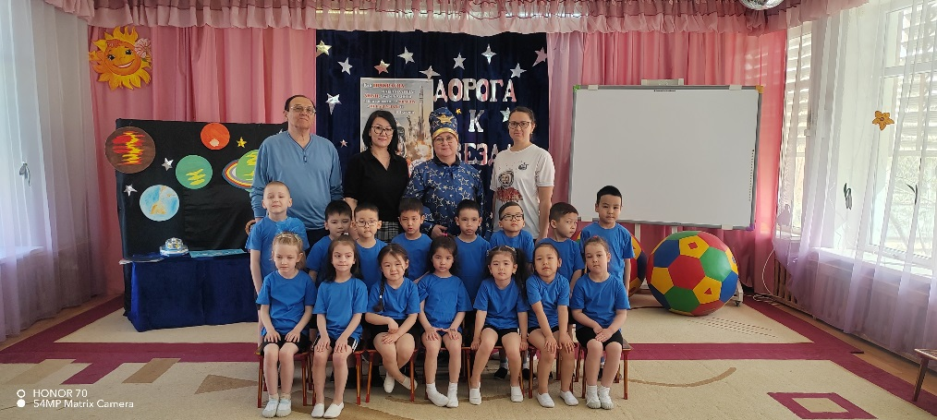
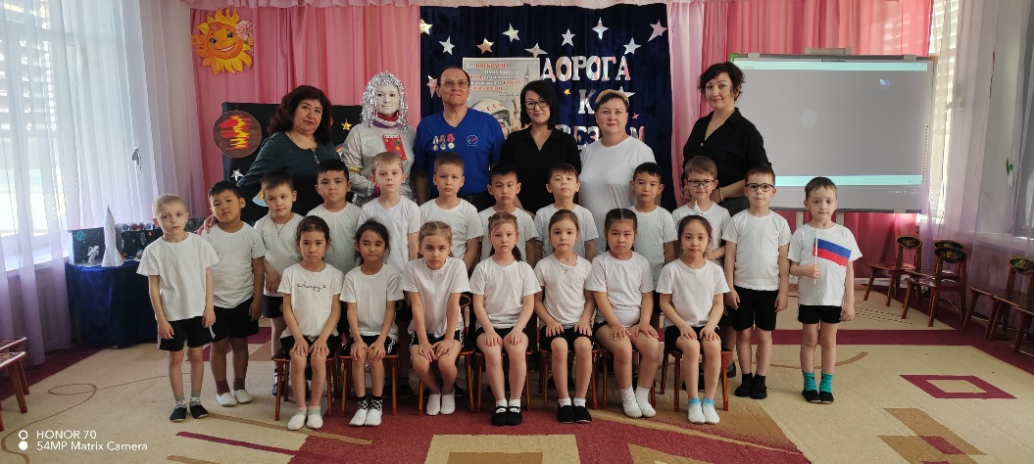

3.2. Взаимодействие с родителями
В 2022 учебном году работе с семьей уделялось достаточно внимания. В течение года проводилась активная работа с родителями воспитанников детского сада. Многие родители в течение года присутствовали на занятиях, утренниках и праздниках, развлечениях, утренней зарядке, на занятиях по физической культуре, плавании.
Родители посещали общие и групповые родительские собрания, и консультации, принимали участие в анкетировании, вносили предложения по улучшению роботы детского сада. Активное участие принимали родители в тематических выставках, которые регулярно обновлялись в холле 1 этажа. В течение года обновлялся стенд «Информация для родителей». Выпуски газеты «Солнечные новости», посвящались праздничным датам: День Матери, Новый год, 23 февраля, 8 Марта, день Космонавтики, День Победы и др. Регулярно обновлялась информация для родителей на стендах в группах и фойе детского сада.
Ежеквартально проводится анкетирование по вопросам оценки качества работы учреждения.
Вывод: Анализ образовательной деятельности показал, что поставленные задачи выполнены в полном объеме. В учреждении созданы условия для осуществления образовательной деятельности в соответствии с ФГОС ДО.

4.ОЦЕНКА КАЧЕСТВА ОБРАЗОВАНИЯ
Согласно требованиям, Федерального государственного образовательного стандарта дошкольного образования (ФГОС ДО), результаты освоения Программы сформулированы в виде целевых ориентиров на конец раннего возраста и конец дошкольного детства, которые не подлежат непосредственной оценке, в том числе в виде педагогической диагностики.
Педагогический коллектив детского сада работал над решением задач, которые строились согласно утвержденному годовому плану и включали в себя:
- организацию образовательного процесса в ГКДОУ в соответствии с ФГОС;

- физкультурно – оздоровительную работу;

- совершенствование работы по развитию связной речи дошкольников;
- формирование у дошкольников целостного представления о природе как живом организме;
- развитие музыкальных способностей детей;

- развитие художественно-изобразительных способностей детей с помощью нетрадиционных техник рисования.
Решение этих задач осуществлялось по следующим направлениям:
1. Физическое развитие;
2. Социально-личностное развитие;
3. Познавательно развитие;
4. Художественно-эстетическое развитие;
5. Речевое развитие.
Система открытых мероприятий, консультаций, семинаров - практикумов были направлены на развитие интеллектуальных способностей детей, развитие познавательно-речевой и эмоциональной сфер детей, а также развитие творческого потенциала педагогических работников.
Использование современных образовательных технологий – ТРИЗ, проектирование, моделирование и других активных методов обучения позволяет разнообразить образовательную деятельность и повышает интерес детей к занятиям и сотрудничеству ребенка и взрослого.
Результатом осуществления воспитательно – образовательного процесса явилась качественная подготовка детей к обучению в школе.
Большая работа по подготовке детей к школе была проведена логопедом. Основная цель, поставленная на 2022 учебный год: оказание своевременной коррекционно – педагогической помощи детям с различными видами речевых нарушений. Было проведено углублённое обследование речи детей старших и подготовительных к школе групп. В течение года велась необходимая документация логопеда: речевые карты, журналы посещения логопедических занятий, календарные планы, журналы взаимосвязи со специалистами детского сада и воспитателями логопедической группы, разрабатывались конспекты занятий. Были составлены индивидуальные образовательные маршруты для детей с ОВЗ: для ребенка с нарушением зрения, для ребенка с ДЦП, для ребенка с нарушением слуха и ребенка с РАС. В течение учебного года проводились подгрупповые и индивидуальные коррекционные занятия согласно циклограмме рабочего времени. Велась консультативная работа с педагогами детского сада.
Результаты работы логопедического пункта:
 | Всего | Нарушение устной речи
 |  | ОНР | ФФНР
Обследовано | 85 | - | -
Выявлено | 52 | 42,3% | 57,7%
Зачислено | 30 | 60% | 40%
Выпущено | 14 | 35,7 | 64,3%
Выбыло | 0 | - | -
Продолжат курс коррекции | 16 | 62,5% | 37,5%

Исследование психолого-педагогической оценки готовности к началу школьного обучения детей подготовительных групп № 1 и № 2 было проведено по плановому графику согласно годовому плану педагогом психологом.
Подготовительная к школе группа 1
 |  | Начало года | Конец года
Готовность к началу регулярного обучения в школе. | 5 детей | 25 % | 65 %
Условная готовность к началу обучения | 8 детей | 37 % | 20 %
Условная неготовность к началу регулярного обучения | 6 детей | 30 % | 15 %
Неготовность к началу регулярного обучения. | 1 детей | 5 % | 0 %
Выбыл из ДОУ |  |  | 2 детей

Подготовительная к школе группа 2
 |  | Начало года | Конец года
Готовность к началу регулярного обучения в школе. | 6 детей | 32 % | 64%
Условная готовность к началу обучения | 7 детей | 37 % | 36%
Условная неготовность к началу регулярного обучения | 5 детей | 26 % | 0%
Неготовность к началу регулярного обучения. | 1 детей | 5 % | 0%
Выбыл из ДОУ |  |  | 5 детей

Основной причиной так называемой неготовности ребенка к школе является «низкий уровень функциональной готовности («школьная незрелость»), т.е. несоответствие степени созревания определенных мозговых структур, нервно-психических функций задачам школьного обучения».
Воспитанники ДОУ реализуют свой творческий потенциал в различных конкурсах, (городских, всероссийских, международных)
Достижения обучающихся в конкурсах, соревнованиях и других мероприятиях
Название мероприятия | Число участников | Результат
Международный игровой конкурс «Человек и природа» (декабрь) | 50 | 1 место – 8 грамот  2 место – 3 грамоты  3 место – 7 грамот  Сертификаты участникам- 32
Международный игровой конкурс «Человек и природа» (март) | 37 | 1 место – 10 грамот  2 место – 11 грамоты  3 место – 3 грамот  Сертификаты участникам- 13
XXI Городской фестиваль «Забава» среди дошкольных учреждении «Играй, оркестр» | 12 | Диплом за участие
Городской конкурс неопалимая купина | 1 | 1-место- 1 грамота
Всероссийский конкурс «Новогодняя мастерская» | 1 | 1-место- 1 грамота
Всероссийский конкурс «Осенний день календаря» | 5 | 1-место-5 грамот
Всероссийский конкурс «Волшебное лукошко» | 1 | 1-место-1 грамота
Всероссийский конкурс «Мамино тепло» | 4 | 1-место- 4 грамоты
Всероссийские конкурсы «В мире птиц», «Пернатые непоседы» | 2 | 1-место- 2 грамоты
Всероссийский конкурс «По странице красной книги» | 1 | 1-место-1 грамота
Всероссийский конкурс «Просто космос» | 3 | 1-место-3 грамоты
Всероссийский конкурс «Я расту патриотом» | 1 | 1-место-1грамоты
Всероссийские конкурсы «Весенний перезвон»», «Подарок мам» | 1 | 1-место-1 грамота
Всероссийский конкурс «Сквозь года» | 1 | 1-место-1 грамота
В учреждении имеются документы, регламентирующие функционирование внутренней системы оценки качества образования.
В ГКДОУ предусмотрены следующие уровни системы оценки качества:
- самоанализ ГКДОУ - проводится ежегодно;
- внешняя оценка ГКДОУ – проводится контролирующими органами согласно плану – графика;
- педагогическая диагностика (в начале и конце года) для дальнейшего планирования индивидуальной работы с детьми.
Процесс внутренней самооценки качества образования регулируется внутренними локальными актами. Результаты берутся за основу для дальнейшего корректирования образовательного процесса и условий образовательной деятельности.
В оценке качества образовательной деятельности ГКДОУ принимают участие родители. С этой целью проводится анкетирование, опрос. По итогам опроса деятельностью ГКДОУ за 2021 год удовлетворенность составила 100 %.

Удовлетворенность населения качеством дошкольного образования
2022 год
Число воспитанников | Число опрошенных родителей | Число удовлетворенных качеством образования
245 | 245 | 100%

4.1. Медицинская деятельность
В ГКДОУ функционирует медицинский блок, оснащенный необходимым оборудованием. В него входят - приемная, изолятор, процедурная. Медицинскую деятельность осуществляют старшие медицинские сестры, которые имеют сертификаты и свидетельства о курсах повышения квалификации. А также свидетельство о присвоении первой квалификационной категории.

Сохранение и укрепление здоровья воспитанников
Группы здоровья

Год | I группа |  | II группа |  | III группа |  | IV группа
 | II группа раннего розраста | сад | II группа раннего розраста | сад | II группа раннего розраста. | сад | II группа раннего розраста | сад
2022 | 37 | 154 | 0 | 35 | 2 | 12 | 0 | 5

Анализ заболеваемости детей группы риска и часто болеющих

пп/п | Классификация болезней | Нозологическая форма | Количество детей
2022г.
245 ч.
- 1 | Туб инфицирование | Вираж, туб инфицирование, контакт БК, гипер проба | 5
 | Болезни ЛОР - органов | Гипертрофия небных миндалин | 1
 | Болезни нервной системы | ЗПР, энцефалопатия | 10
 | Болезни сердечнососудистой системы | MAC, ПМК | 1
 | Болезни опорно-двигательного аппарата | Плоскостопие (с 6 лет), нарушение осанки | 3
 | Болезни органов пищеварения | Дискинезия желчевыводящих путей | -
 | Болезни мочеполовой системы | Инфекция мочевыводящих путей, кристаллурия | -
 | Болезни кожи и подкожной клетчатки | Аллергия, эскудативно-катаральный диатез | 3
 | Болезни кроветворения | Анемия (1 и легкой степени) | 14
 | Стоматологические заболевания | Кариес зубов | 7
 | Всего |  | 44
- 1 | ЧБД |  | 10

Вывод: Система оценки качества ГКДОУ позволяет выявлять и корректировать различные направления деятельности учреждения. Анализ содержания и качества подготовки воспитанников показал соответствие предъявляемым требованиям. Использование новых технологий (здоровьесберегающей, информационно – коммуникативной и др.) позволило повысить уровень усвоения детьми образовательной программы.

5. КАДРОВОЕ ОБЕСПЕЧЕНИЕ

Уровень квалификации педагогических кадров является важнейшим ресурсом в обеспечении высокого уровня качества образования.
Учреждение по состоянию на 30.12.2022 г. укомплектовано педагогическими кадрами на 100 %. В настоящее время в учреждении работают 84 сотрудников, из них 28 педагогические работники.
Воспитатели -22; педагог-психолог - 1; учитель логопед - 1; музыкальный руководитель – 2; инструктор по физическому воспитанию - 2.
Работа с кадрами направлена на повышение профессионализма, творческого потенциала педагогической культуры педагогов, оказание методической помощи педагогам. Составлен план прохождения аттестации, повышения квалификации педагогов.
Педагоги детского сада постоянно повышают свой профессиональный уровень, посещают методические объединения, знакомятся с опытом работы своих коллег и других дошкольных учреждений города, изучают новинки периодической и методической литературы. Все это в комплексе дает хороший результат в организации педагогической деятельности и улучшении качества образования и воспитания дошкольников.

Данные по стажу работы педагогических работников
Количество | Педагогический стаж
 | До 3 лет | 3-5л. | 5-10л. | 10-20л. | Свыше 20 л.
28 | 2 | 2 | 5 | 16 | 3

Данные по количественному, качественному составу педагогических работников
Общее количество | Образование |  | Квалификационная категория |  | Соответствие занимаемой должности
 | Высшее | Среднее | Высшая | Первая
28 | 19 | 9 | 0 | 4 | 24

Повышение квалификации педагогов
Участие педагогов в работе методических объединений
№ п/п | Мероприятие | Тема мероприятия | Дата | Место проведения | Участники
1 | ГМС старших и подготовительных к школе групп | Мастер класс «Использование атрибутов в народно-сценическом танце как способ сохранения народных традиций» | Согласно графику работы ГМС ДОО | ГБУ ДО «ЦРТДиЮ им.В.М.Комарова» | Еремина Б.Б.  Жаксыбаева М.Ж.
2 | ГМС средних групп ГМС старших и подготовительных к школе групп | Мастер класс «Шерстеная акварель как средство развития творческих и познавательных способностей обучающихся» | Согласно графику работы ГМС ДОО | ГБУ ДО «ЦРТДиЮ им.В.М.Комарова» | Жусупова А.

Педагоги регулярно повышают свой профессиональный уровень, посещая семинары, заседания ГМО, изучая новинки методической литературы, участвуют в дистанционных конкурсах для педагогов, семинарах, вебинарах. Активно распространяют свой педагогический опыт, участвуя в городских, всероссийских конкурсах, открытых мероприятиях.
Название мероприятия | ФИО педагога | Результат | Дата
Высшая школа делового администрирования | Абдраймова Аймкуль Сайдиновна | Диплом I место | 10.12.22
 | Набиева Парвана Джандар кызы | Диплом I место | 10.12.22
 | Набиева Парвана Джандар кызы | Благодарственное письмо | 25.11.22
 | Айтпамбетова Баян Курбашовна | Благодарственное письмо | 25.11.22
 | Ерёмина Бота Бидашовна | Диплом за II место  Благодарственное письмо | 28.12.22  23.12.22
 | Алипова Эльмира Алиханкызы | Диплом II место  Благодарственное письмо | 10.12.22  09.12.22
 | Рысмагамбетова Майра Уалихановна | Благодарственное письмо  Благодарственное письмо | 22.10.22  25.10.22
 | Голованова Елена Тамоновна | Благодарственное письмо  Сертификат | 09.12.22  08.12.22
 | Оспанова Асем Талгатбеккызы | Благодарственное письмо | 09.12.22
 | Жусупова Акмарал | Сертификат  Сертификат | 21.12.22  21.12.22
 | Жиемуратова Райла | Благодарственное письмо | 21.12.22
Всероссийский конкурс «Доутесса» | Набиева Парвана Джандар кызы | Диплом I место | 25.11.22
 | Набиева Парвана Джандар кызы | Диплом I место | 15.12.22
 | Абдраймова Аймкуль Сайдиновна | Лауреат | 06.12.22
 | Елкей Умит Нуртуганкызы | Диплом II место  Диплом I место | 0212.22  06.12.22
 | Титова Марина Есетовна | Диплом III место | 06.12.22
 | Дунаева Роза Николаевна | Диплом I  Диплом II место | 10.11.22  06.12.22
 | Голованова Елена Тамоновна | Диплом II место | 06.12.22
 | Алипова Эльмира Алихановна | Диплом I место  Диплом II место | 06.12.22  02.12.22
 | Рысмагамбетова Майра Уалихановна | Диплом I место | 25.11.22
 | Набиева Парвана Джандар кызы | Диплом I место | 15.12.22
 | Абжалиева Багдагуль Рамазановна | Лауреат | 06.12.22
Городской фестиваль национальных культур «Дружба народов» | Еремина Бота Бидашовна | Диплом участника | 04.06.2022
 | Жумагулова Асел Жумагуловкызы | Диплом участника | 04.06.2022
 | Оспанова Асем Талгатбеккызы | Диплом участника | 04.06.2022
 | Елкей Умит Нуртуганкызы | Диплом участника | 04.06.2022
Городской фестиваль ДиЮТ «Забава» | Еремина Бота Бидашовна | Диплом | 23.03.22
Всероссийский конкурс «ПедСтарт» | Айтпамбетова Баян Курбашовна | Диплом II место | 13.12.22

Вывод: Анализ кадрового обеспечения ГКДОУ показал, что учреждение укомплектовано квалифицированными педагогическими кадрами. Уровень профессиональной подготовки сотрудников соответствует требованиям ФГОС ДО, ведется планомерная работа по повышению уровня квалификации педагогов.
6. УЧЕБНО – МЕТОДИЧЕСКОЕ ОБЕСПЕЧЕНИЕ
Образовательное учреждение оснащено методическими, дидактическими и наглядными пособиями, которое позволяет обеспечить качественное функционирование воспитательно - образовательной системы ГКДОУ. Ведется работа над обновлением и пополнением учебно - методического обеспечения учреждения по реализации ООП ДО.
В детском саду имеется фонд дополнительной литературы, включающий детскую художественную и научно-популярную литературу, справочно-библиографические и периодические издания, сопровождающие реализацию основной образовательной программы. Библиотечный фонд методического кабинета регулярно пополняется новой методической и детской художественной литературой в соответствии с реализуемой программой дошкольного образования и спектром предоставляемых дополнительных услуг.
В учреждении созданы организационно-методические условия для решения задач по охране жизни и укрепления здоровья детей; обеспечения интеллектуального, личностного и физического развития ребенка; приобщения детей к общечеловеческим ценностям; взаимодействия с семьей для обеспечения полноценного развития ребенка. В методическом кабинете создана библиотека методических материалов и нормативно-правовых документов, которая обновляется и пополняется по мере необходимости и возможности. Материалы методического кабинета доступны для пользования педагогов и востребованы ежедневно.
Вывод: Анализ соответствия оснащения методического кабинета принципу необходимости и достаточности для реализации ООП ДО показал, что в методическом кабинете созданы условия для возможности организации совместной деятельности педагогов и воспитанников. Учебно-методическое обеспечение соответствует ФГОС ДО, ООП ДО, условиям реализации ООП ДО.

7. АНАЛИЗ КАЧЕСТВА БИБЛИОТЕЧНО-ИНФОРМАЦИОННОГО ОБЕСПЕЧЕНИЯ
В учреждении имеется методический кабинет, в котором находится библиотека методической и художественной литературы для детей (хрестоматии для чтения, сказки, стихи, рассказы отечественных и зарубежных писателей), научно-популярная литература (атласы, энциклопедии и т.д.), репродукции картин, иллюстратив-ный материал, дидактические пособия, демонстрационный и раздаточный материал.
Имеется методическая литература по направлениям развития: социально-личностное, физкультурно-оздоровительное, познавательно-речевое, художественно-эстетическое в соответствии с образовательной программой детского сада; научно-методическая литература, теория и методика организации деятельности дошкольников, специальная психология, дошкольная педагогика и психология, словари.
В фонде периодической литературы имеются подписные издания для педагогов: «Обруч», «Дошкольное воспитание», «Справочник старшего воспитателя ДОУ», «Управление ДОУ», «Музыкальный руководитель» и др.
Учет библиографического фонда ведется с помощью картотеки методической и художественной литературы.
Учреждение обеспечено современной информационной базой. Имеется локальная сеть с выходом в Интернет, электронная почта.
Открытость и доступность информации о деятельности Учреждения для заинтересованных лиц обеспечивается официальным сайтом в сети Интернет solnishko-baik.ru/. Сайт соответствует требованиям законодательства Российской Федерации.
Вывод: библиотечно-информационное обеспечение соответствует требованиям законодательства, информация о деятельности Учреждения находится в открытом доступе для родителей (законных представителей) и общественности.

8.Материально – техническое обеспечение

Сведения о наличии зданий, сооружений:
Здание -1 , этажность - 2, площадь здания 3721,21 кв. м.

Перечень кабинетов и их количество
Вид и назначение помещений, территорий (учебные, учебно-вспомогательные, подсобные, административные и др.) | Количество
1.Игровая столовая  2.Спальная  3.Раздевальная  4. Туалетная  5. Пищеблок  6.Медицинский кабинет  7. Музыкальный зал  8. Физкультурный зал  9.Методический кабинет  10. кабинет зам. завед. по ХР  12.Прачечная  14.Кабинет делопроизводителя  15.Кабинет психолога и логопеда | 11  11  11  11  1 (2 комн.)  1 (3комн.)  1  1 (2 комн.)  1  1  1  1  1
Условия для обеспечения медицинского обслуживания
3.2.4.1.Наличие санитарно-эпидемиологического  заключения на медицинскую деятельность | 94.ФУ 03.000.М.00001.01.14 от 15.01.2014 г.
3.2.4.2. Наличие лицензии | № 94-01-000025 от23.07.2014 г.
3.2.4.3.Наличие медицинского оборудования:
1.Термоконтейнер для перевозки бактерицидных препаратов
2.Облучатель бактерицидный ОБНП настенно-потолочный
3.Кварцевая лампа навесная 2- х ламповая
4.Кварцевая лампа
5.Кварцевая лампа передвижная
6.Облучатель бактерицидный ОБН
7.Весы медицинские
8.Детский тонометр ручной
9.Ингалятор «Муссон»
10. Холодильник фармацевтический
11. Языкодержатель
12. Пинцет
13. Шины
14. Столик манипуляционный
15. Ростометр
16. Кушетка
17. Ширма
18. Фонендоскоп
19. Пузырь для льда
20. Жгут медицинский
21.Грелка резиновая
22. Стол однотумбовый
23. Стул винтовой
24. Ножницы тупоконечные

Медицинское обслуживание обеспечивают старшие медсестры, медсестра бассейна. Старшие медсестры проводят вакцинацию детей в соответствии с графиком прививок, осуществляют контроль за качеством и сроками реализации продуктов питания, проводятся отбор проб готовой продукции в рамках производственного контроля, совместно с бракеражной комиссией контролируют качество готовых блюд.

8.1.Наличие здоровьесберегающего оборудования
В соответствии с утвержденным годовым планом, инструктором по физкультуре проводятся физкультурные занятия. Физкультурный и тренажерный залы оснащены спортивным оборудованием в соответствии с требованиями СанПин. Все оборудование проходит проверку на безопасность.
1. Шведская стенка 18. Мячи с шипами
2.Сенсорные мячи 19. Мячи утяжеленные
3. Оборудование «Фантазия» 20. Тренажер «Велосипед»
4.Дорожка «Гофр» 21.Твистор механический
5.Дорожка «Топ – топ» 22 Сухой бассейн
6. Оборудование «Улитка» 23. Тренажер «По волнам»
7. Комплекс «Батыр» 24.Гимнастические скамьи
8. Мячи волейбольные, баскетбольные
9. Массажные дорожки
10. Диск «Здоровье»
11. Детский батут
12. Обручи разного диаметра (по количеству детей в группе)
13.Скакалки (по количеству детей в группе)
14. Гантели (по количеству детей в группе)
15. Оборудование «Божья коровка»
16. Оборудование «Перекати поле»
17. Складные маты.

Для занятия физкультурой в ГКДОУ имеются:
- физкультурный зал
- тренажерный зал
- плавательный бассейн
- спортивная площадка
В ГКДОУ круглый год функционирует плавательный бассейн, занятия проводятся в средних, старших, подготовительных к школе группах один раз в неделю, в соответствии с расписанием занятий инструктора по плаванию, а также праздники, развлечения по плану инструктора по физкультуре. В младших группах проводятся подготовительные обучающие занятия в сухом бассейне.

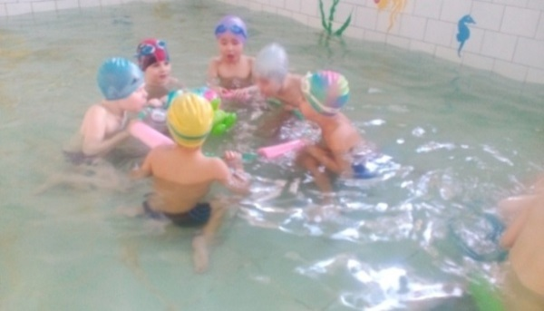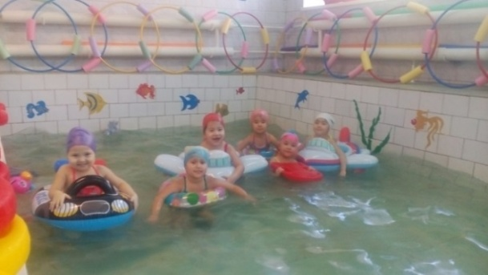

Оснащенность техническими средствами обучения

п/п | Наименование ТСО | Количество
1 | Кондиционер – сплит система | 23
2 | Системный блок в сборе МВ S-77 | 5
3 | Монитор 17 LG1750SQ | 5
4 | Принтер лазерный МL-2015 | 5
5 | Клавиатура КВ, Genius | 5
6 | Диапроектор «Пеленг» | 1
7 | Интерактивная доска | 1
8 | Ноутбук | 5
9 | Телевизор | 1
10 | Музыкальный центр | 13
11 | Электронное пианино | 1
12 | Тепловая завеса «Тропик» | 24

Учреждение имеет свой сайт solnishko-baik.ru. а так же электронную почту -dssolnyshko25@mail.ru.

8.2.Динамика изменений материально - технического состояния
образовательного учреждения
В 2018 году были приобретены:
Принтер – 1 шт., водонагреватель Аристон - 1 шт., полки для игрушек в бассейн – 5 шт., уголок книжный – 1 шт., уголки для лепки 11 шт., уголок природы 1 шт.
Проведен текущий ремонт:
- кровля 4-й блок, система холодного водоснабжения, систем отопления, канализации в подвальном помещении.
Проведен косметический ремонт лестничных пролетов, МАФов на прогулочных участках, деревянного покрытия пола беседок.
В групповых комнатах имеется: необходимая мебель для проведения занятий, шкафы для хранения игрушек, наглядного и раздаточного методического материала, дидактических пособий, игрушки для сюжетно – ролевых и индивидуальных игр, настольные и настольно – печатные игры, спальни оснащены одно и двухярусными кроватями, в туалетных комнатах имеются умывальные раковины, полотенечницы, поддоны для мытья ног.

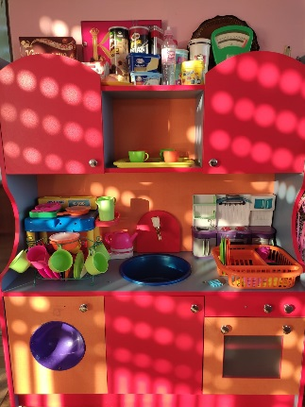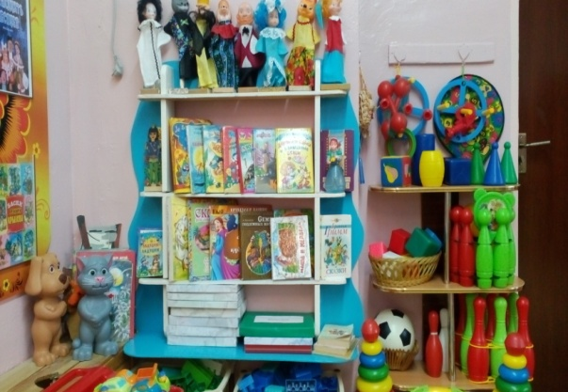

8.3.Соблюдение мер противопожарной и антитеррористической безопасности
Одно из важнейших направлений деятельности администрации является обеспечение безопасности в детском саду.
- пожарная безопасность
- антитеррористическая безопасность
- охрана труда
- обеспечение требований СанПиН.
Учреждение полностью обеспечено средствами пожаротушения, осуществляется ежедневный контроль за состоянием запасных и эвакуационных выходов. С сотрудниками проводятся плановые инструктажи, занятия, тренировочные эвакуации.
В наличие имеется АПС с выводом на пульт диспетчера ПЧ, кнопка охранной сигнализации с выводом на пульт ОВО. Установлены видеокамеры (внутренние 18 шт. и наружные 10 шт.) работает домофон.
Вывод: Учреждение полностью обеспечено необходимым оборудованием для осуществления деятельности. Ведется работа по дальнейшему улучшению материально – технической базы ГКДОУ для успешной реализации образовательной программы свете требований ФГОС ДО.

ПОКАЗАТЕЛИ
ДЕЯТЕЛЬНОСТИ ДОШКОЛЬНОЙ ОБРАЗОВАТЕЛЬНОЙ ОРГАНИЗАЦИИ,
ПОДЛЕЖАЩЕЙ САМООБСЛЕДОВАНИЮ
N п/п | Показатели | Единица измерения
1. | Образовательная деятельность
1.1 | Общая численность воспитанников, осваивающих образовательную программу дошкольного образования, в том числе: | 245/100%
1.1.1 | В режиме полного дня (8 - 12 часов) | -
1.1.2 | В режиме кратковременного пребывания (3 - 5 часов) | -
1.1.3 | В семейной дошкольной группе | -
1.1.4 | В форме семейного образования с психолого-педагогическим сопровождением на базе дошкольной образовательной организации | -
1.2 | Общая численность воспитанников в возрасте до 3 лет | 38/16%
1.3 | Общая численность воспитанников в возрасте от 3 до 8 лет | 207/84%
1.4 | Численность/удельный вес численности воспитанников в общей численности воспитанников, получающих услуги присмотра и ухода: | 245/100%
1.4.1 | В режиме полного дня (8 - 12 часов) | 245/100%
1.4.2 | В режиме продленного дня (12 - 14 часов) | -
1.4.3 | В режиме круглосуточного пребывания | -
1.5 | Численность/удельный вес численности воспитанников с ограниченными возможностями здоровья в общей численности воспитанников, получающих услуги: | -
1.5.1 | По коррекции недостатков в физическом и (или) психическом развитии | 4/2%
1.5.2 | По освоению образовательной программы дошкольного образования | 245/100%
1.5.3 | По присмотру и уходу | 245/100%
1.6 | Средний показатель пропущенных дней при посещении дошкольной образовательной организации по болезни на одного воспитанника | 47/19%
1.7 | Общая численность педагогических работников, в том числе: | 28/100%
1.7.1 | Численность/удельный вес численности педагогических работников, имеющих высшее образование | 19/68%
1.7.2 | Численность/удельный вес численности педагогических работников, имеющих высшее образование педагогической направленности (профиля) | 19/68%
1.7.3 | Численность/удельный вес численности педагогических работников, имеющих среднее профессиональное образование | 9/32%
1.7.4 | Численность/удельный вес численности педагогических работников, имеющих среднее профессиональное образование педагогической направленности (профиля) | 9/32%
1.8 | Численность/удельный вес численности педагогических работников, которым по результатам аттестации присвоена квалификационная категория, в общей численности педагогических работников, в том числе: | 4/14%
1.8.1 | Высшая | 0
1.8.2 | Первая | 4
1.9 | Численность/удельный вес численности педагогических работников в общей численности педагогических работников, педагогический стаж работы которых составляет: | 28
1.9.1 | До 5 лет | 2/7.4%
1.9.2 | Свыше 30 лет | -
1.10 | Численность/удельный вес численности педагогических работников в общей численности педагогических работников в возрасте до 30 лет | 5/17,8/%
1.11 | Численность/удельный вес численности педагогических работников в общей численности педагогических работников в возрасте от 55 лет | 1/3,6%
1.12 | Численность/удельный вес численности педагогических и административно-хозяйственных работников, прошедших за последние 5 лет повышение квалификации/профессиональную переподготовку по профилю педагогической деятельности или иной осуществляемой в образовательной организации деятельности, в общей численности педагогических и административно-хозяйственных работников | 26/96.2%
1.13 | Численность/удельный вес численности педагогических и административно-хозяйственных работников, прошедших повышение квалификации по применению в образовательном процессе федеральных государственных образовательных стандартов в общей численности педагогических и административно-хозяйственных работников | 27/96.4%
1.14 | Соотношение "педагогический работник/воспитанник" в дошкольной образовательной организации | 1/10%
1.15 | Наличие в образовательной организации следующих педагогических работников:
1.15.1 | Музыкального руководителя | 2
1.15.2 | Инструктора по физической культуре | 2
1.15.3 | Учителя-логопеда | 1
1.15.4 | Логопед | -
1.15.5 | Учителя-дефектолога | -
1.15.6 | Педагога-психолога | 1
2. | Инфраструктура
2.1 | Общая площадь помещений, в которых осуществляется образовательная деятельность, в расчете на одного воспитанника | 2,5 кв. м
2.2 | Площадь помещений для организации дополнительных видов деятельности воспитанников | 205 кв. м
2.3 | Наличие физкультурного зала | 1
2.4 | Наличие музыкального зала | 1
2.5 | Наличие прогулочных площадок, обеспечивающих физическую активность и разнообразную игровую деятельность воспитанников на прогулке | 11

